Autógrafo 012|2025

Projeto de Lei 1626/2025

07/02/2025

**SÚMULA:** “Dispõe sobre CRÉDITO ESPECIAL **Superávit Financeiro** ao Orçamento vigente conforme art. 7º, 41 e 42, da Lei 4.320/64 e Dá Outras Providências.”.

O(a) Prefeito de SÃO FELIPE D'OESTE, Estado de Rondônia, no uso de suas atribuições

legais, conferidas pela Lei Orgânica Municipal, dentre outros dispositivos legais aplicáveis à espécie.

Faz saber que a Câmara Municipal de SÃO FELIPE D'OESTE Estado de Rondônia, aprovou e o (a) Prefeito(a) sanciona a seguinte Lei.

**Art. 1º** - Fica o Executivo Municipal autorizado a abrir no PPA/LDO e no orçamento vigente municipal um CRÉDITO ESPECIAL Superávit Financeiro, nas dotações abaixo discriminadas, no valor de até 254.954,79 (duzentos e cinquenta e quatro mil novecentos e cinquenta e quatro reais e setenta e nove centavos)

**Suplementação**

03.000.00.000.0000.0.000. SECRETARIA DE ADMINISTRAÇÃO E FAZENDA

03.001.00.000.0000.0.000. GABINETE DA SEMAF

03.001.04.451.0009.1.380. C.C. nº 54.348-9 Transf Especial Invest- Prop nº 202292240003 Const Inst Med Seg Incend e Panico HM

142- 4.4.90.51.00.00 27060100 OBRAS E INSTALAÇÕES 254.954,79

**Total Suplementação: 254.954,79**

**Artigo 2° -** para cobertura do referido crédito fica utilizado recurso proveniente de **Superávit financeiro,** em consonância com disposto no **art. 43, § 1° inciso I da Lei 4.320/64.**

**Artigo 3º**- Fica alterado parcialmente no Plano Plurianual - PPA e na Lei de Diretrizes Orçamentárias - LDO, para o exercício orçamentário vigente.

**Artigo 4º** - Este Projeto de Lei entrará em vigor na data de

sua publicação.

Prefeitura Municipal de SÃO FELIPE D'OESTE, Estado de

Rondônia, em 07/02/2025.

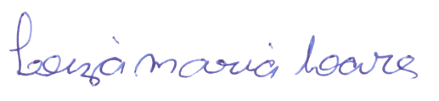

Leiza Maria Soares

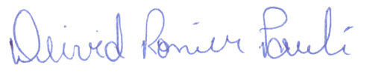Presidente

Deivid Ronier Pauli

1º Secretário